1. Stockholmsmässan
Skandinaviens största och mest internationella mäss- och konferensanläggning.
- Stad: Stockholm
- Kapacitet: upp till 30 000+ personer
- Över 70 000 m² eventyta
- Flera stora mässhallar och kongresscenter
- Ett av Nordens starkaste MICE-centers för internationella events och mässor.
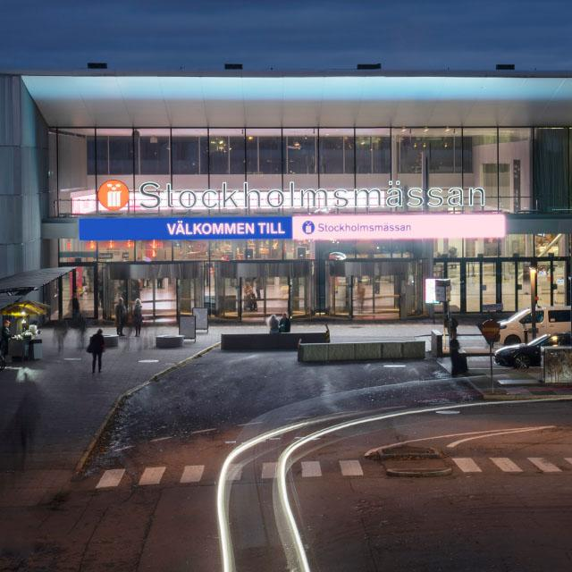
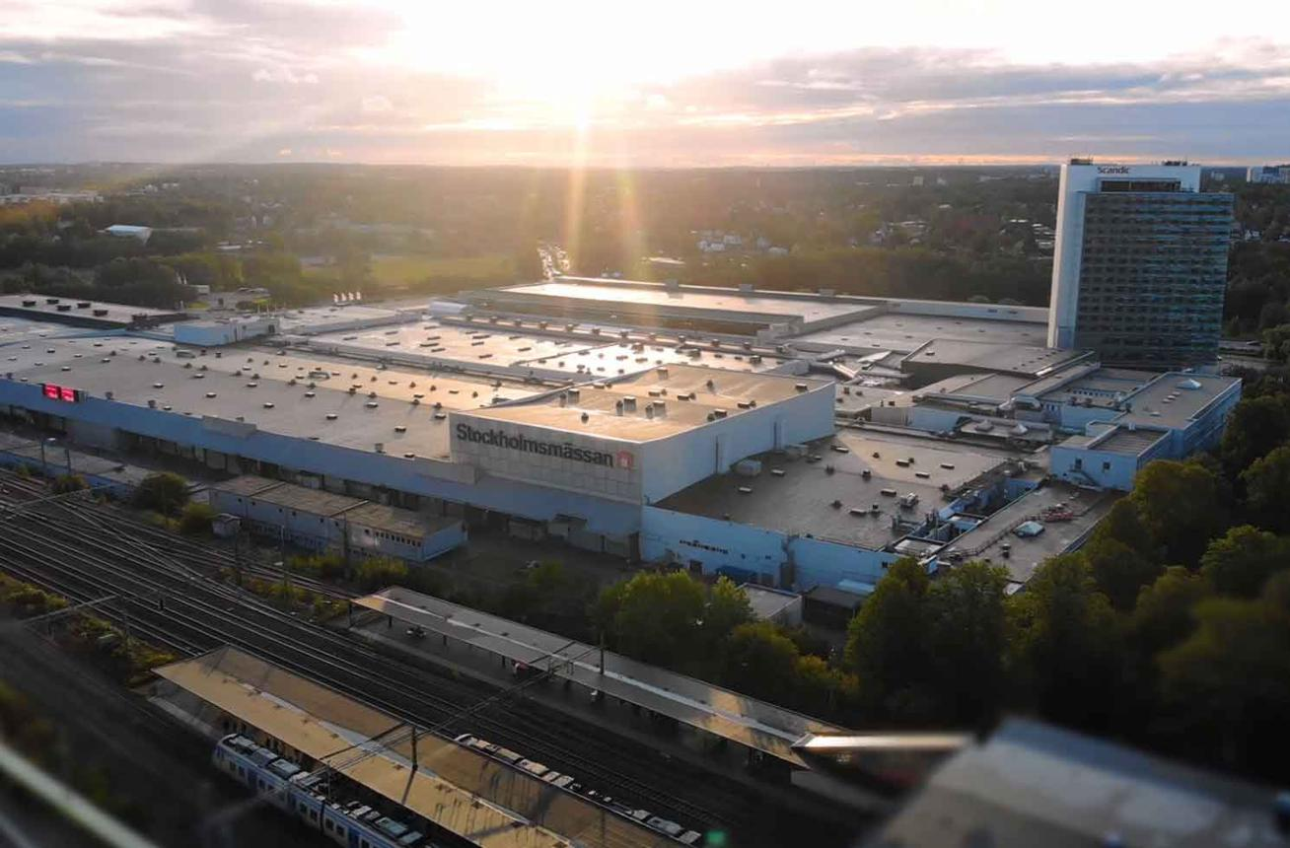
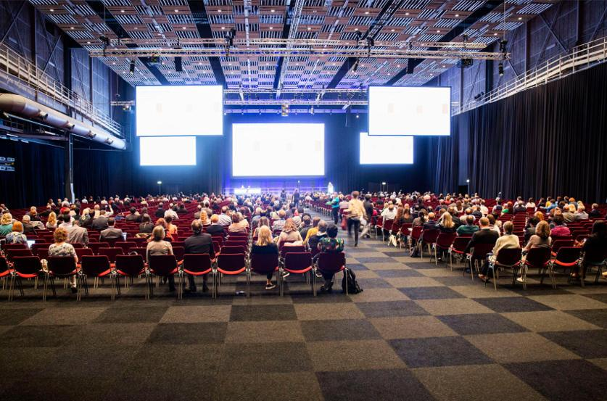
7

2. Svenska Mässan Gothia Towers
En av Europas största integrerade hotell-, mäss- och konferensanläggningar.
- Stad: Göteborg
- Kapacitet: upp till 18 000+ personer
- Över 40 konferensrum och stora mässhallar
- Kombination av hotell, restauranger, spa och kongress under samma tak.
- Väldigt stark inom internationella kongresser och corporate events.
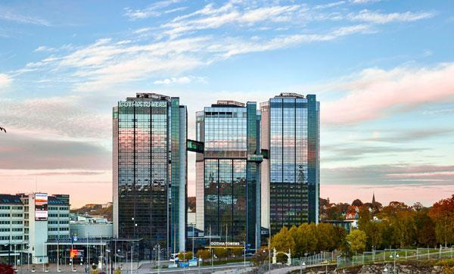
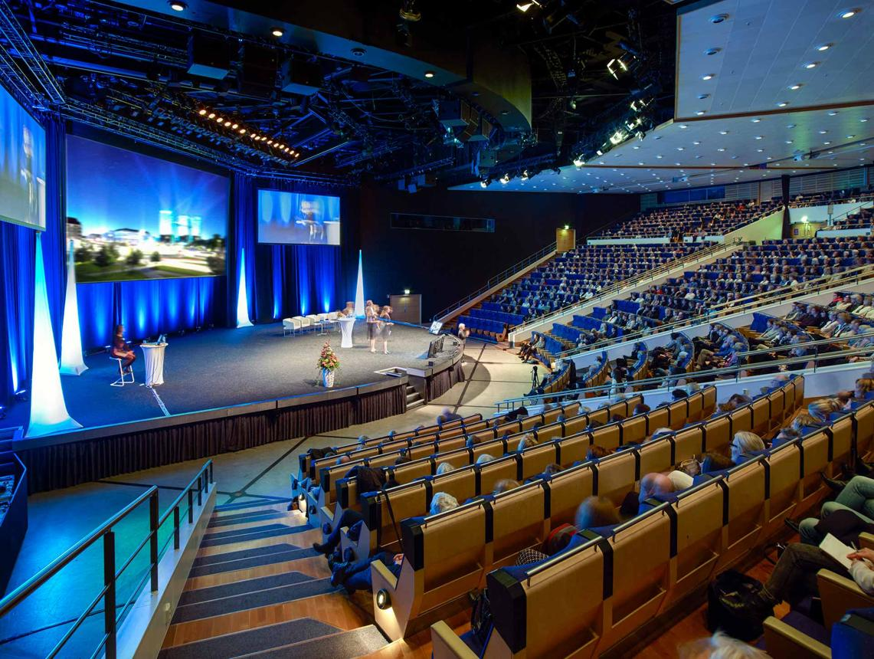
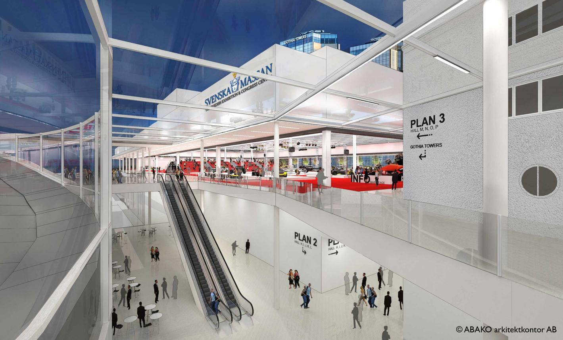
6

3. Stockholm Waterfront Congress Centre
En av Sveriges mest prestigefyllda moderna konferensanläggningar.
- Stad: Stockholm
- Kapacitet: upp till 3 000 personer
- Premiumläge mitt i centrala Stockholm
- Modern auditorium och flera konferensrum
- Väldigt populär för internationella toppmöten och företagsevent.
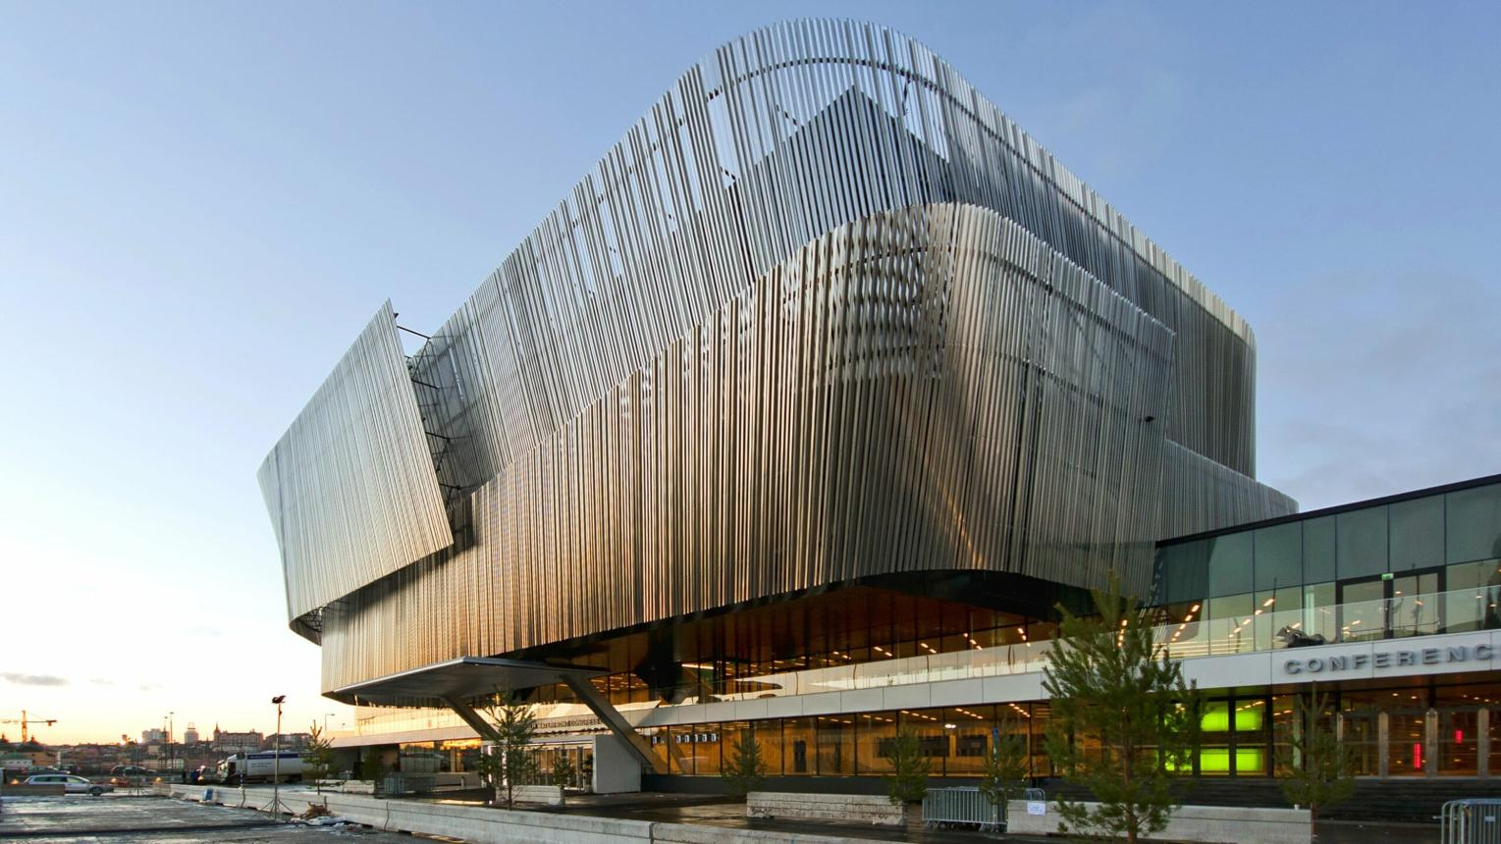
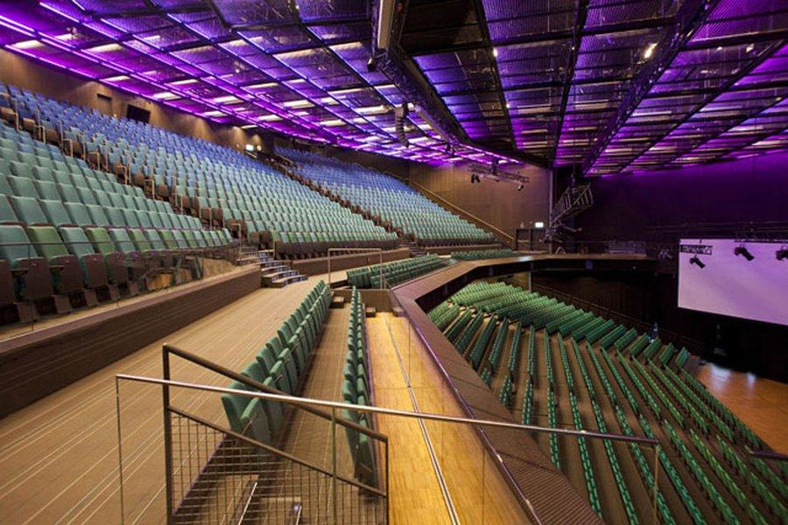
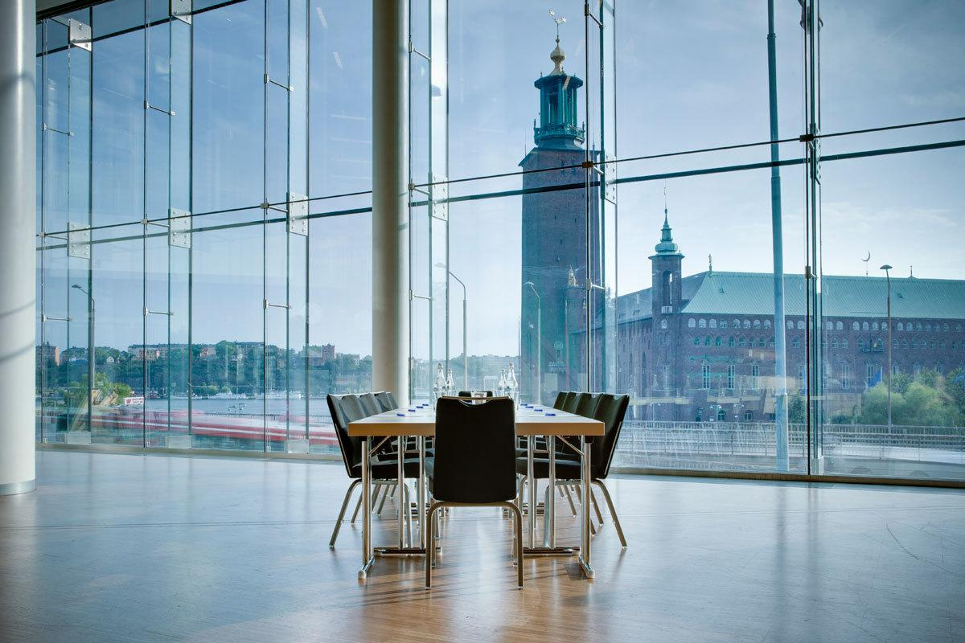
6

4. Malmömässan
En av Sveriges modernaste mäss- och konferensanläggningar.
- Stad: Malmö
- Kapacitet: upp till 10 000+ personer
- Cirka 20 000 m² eventyta
- Väldigt stark inom internationella mässor, business events och expo.
- Strategiskt läge nära Köpenhamn och Danmark.
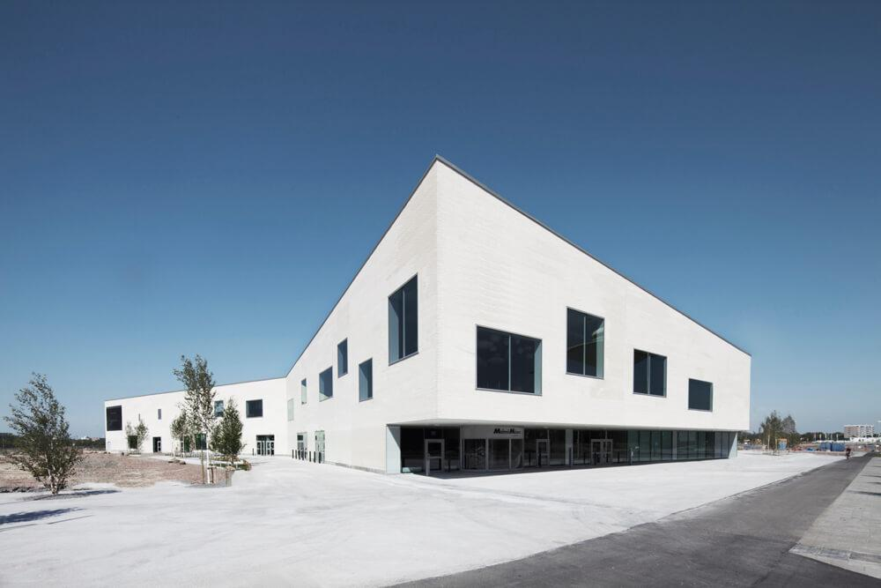
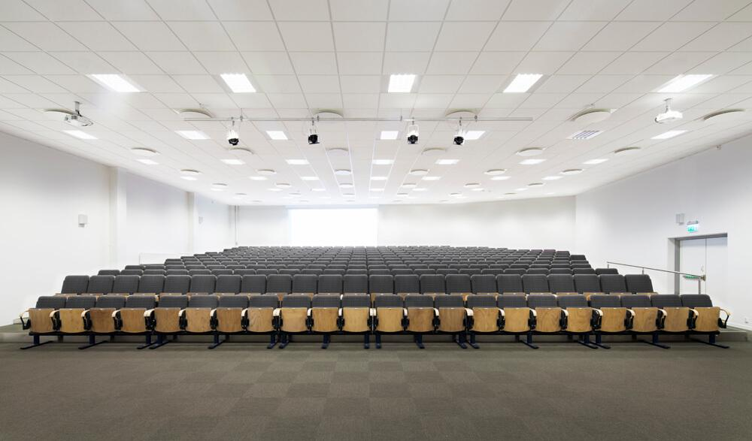
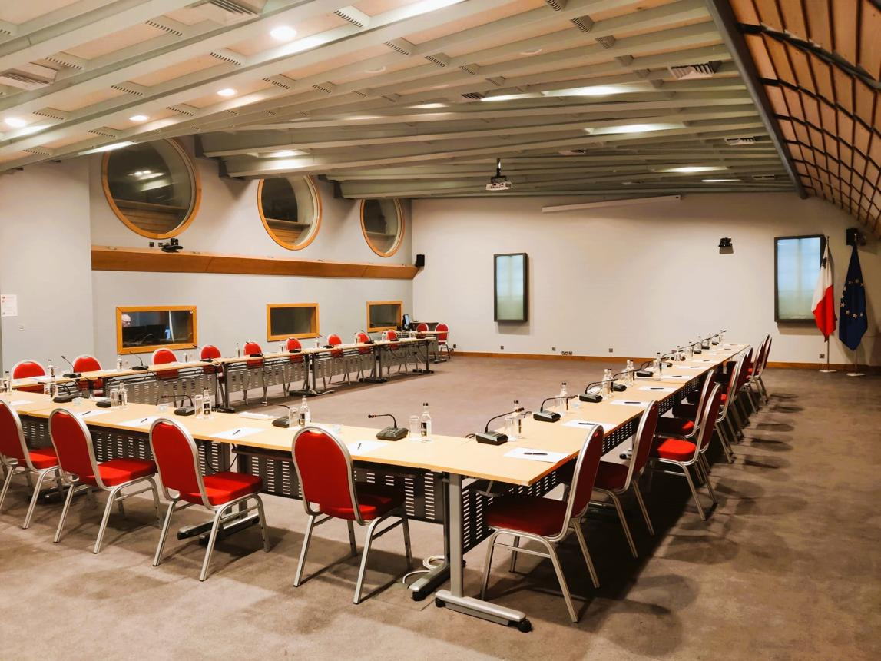
5

5. Scandinavian XPO
En av Sveriges nyaste och mest moderna konferens- och eventanläggningar.
- Stad: Stockholm/Arlanda
- Kapacitet: upp till 8 000 personer
- Premiumvenue nära Arlanda Airport
- Väldigt populär för stora corporate events, internationella konferenser och expo.
- Modern design med hotell och konferens integrerat.
